拖顶乡党史学习教育
工作简报
拖顶乡党史学习教育领导小组办公室 2021年 6月22日

我为群众办实事-开展防止返贫动态监测帮扶集中排查工作

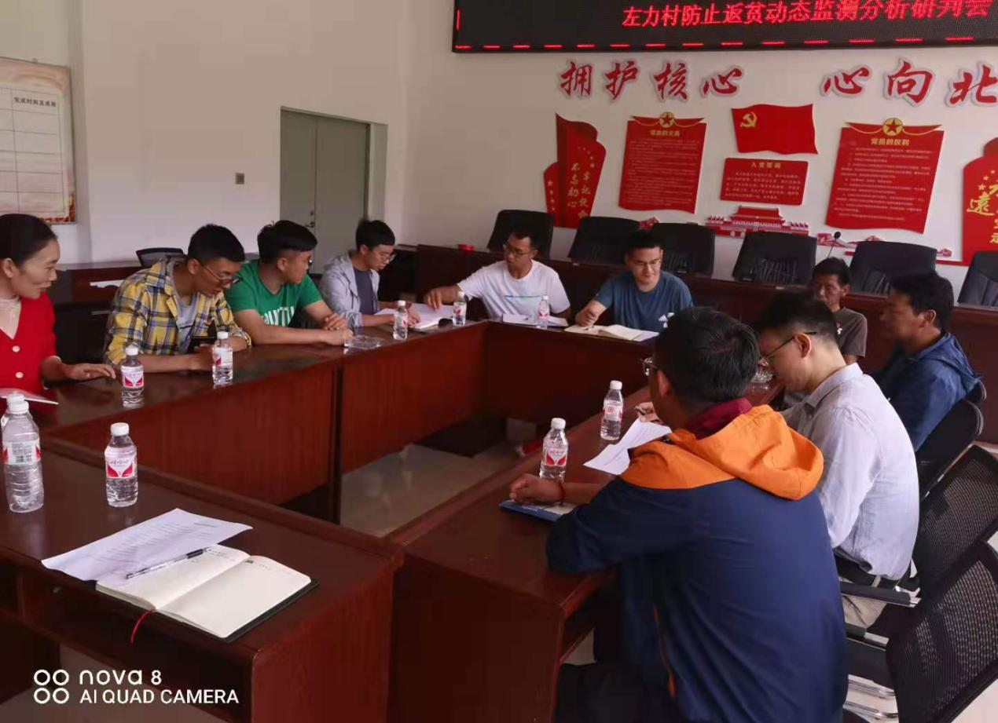
根据县委县政府、乡党委政府及《德钦县关于防止返贫动态监测帮扶集中排查工作的通知》（以下简称《通知》）要求，左力村村三委和驻村工作队高度重视，迅速有序开展防止返贫动态监测帮扶集中排查的一系列工作。
左力村召开防止返贫动态监测分析研判会
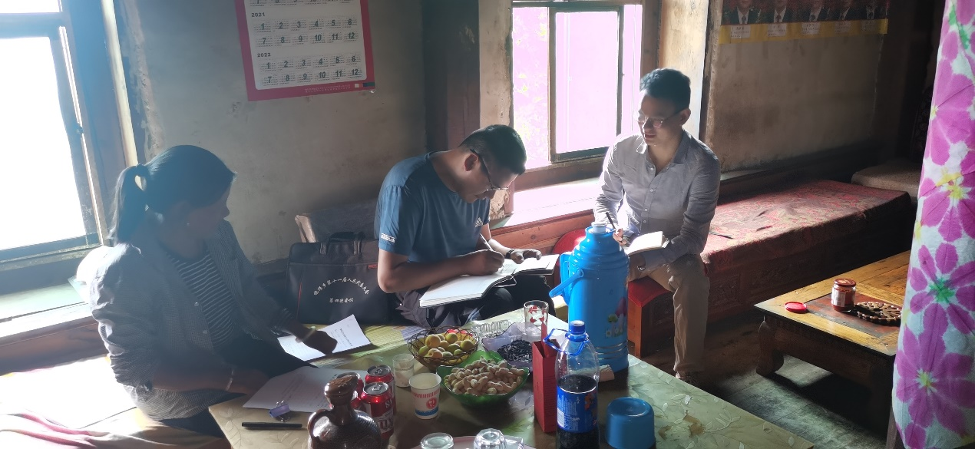

2021年6月21日上午，村党总支书记扎史品楚组织村三委、驻村工作队及拖顶乡防止返贫工作组成员召开分析研判会，认真学习《通知》，明确本次集中排查的工作目标、排查标准、材料填报及确定监测户的工作流程。根据《通知》中明确的重点把握的几个方面，通过对各村小组依次进行梳理，经充分讨论和深入研判，确定了脱贫不稳定户、边缘易致贫户、突发严重困难户（包括因灾、因病、因学等情况造成返贫可能的农户）和教育支出压力巨大（2名在读大学生以上）的农户共计19户作为入户走访对象开展详细排查。
2021年6月21日入户走访记录
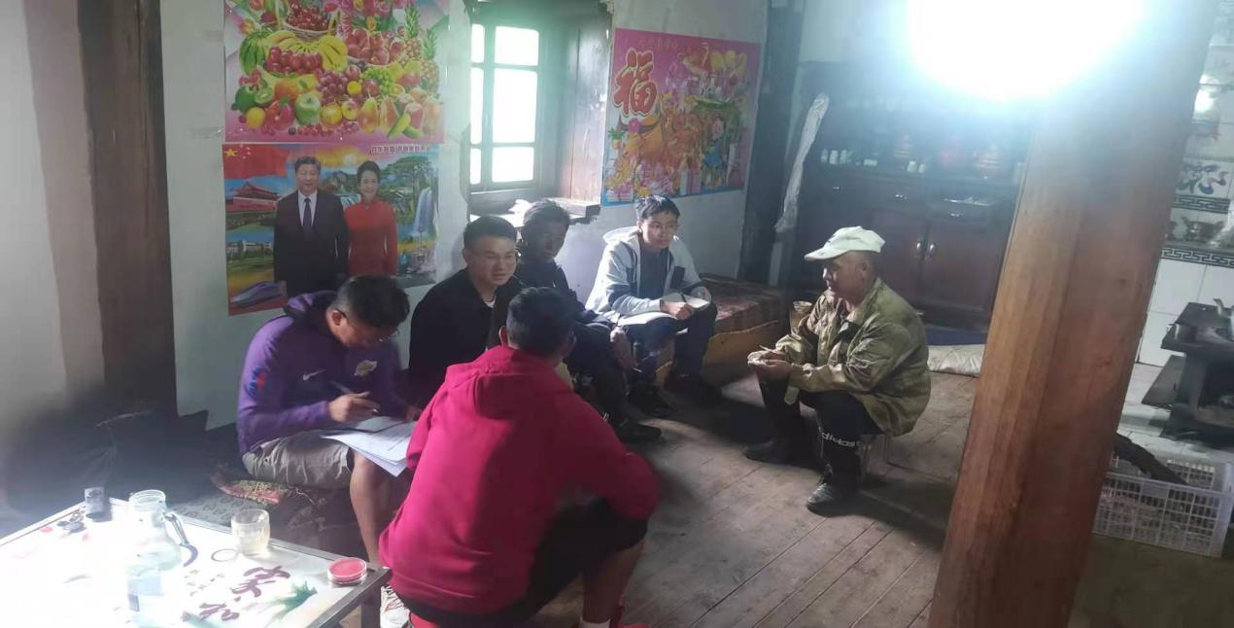
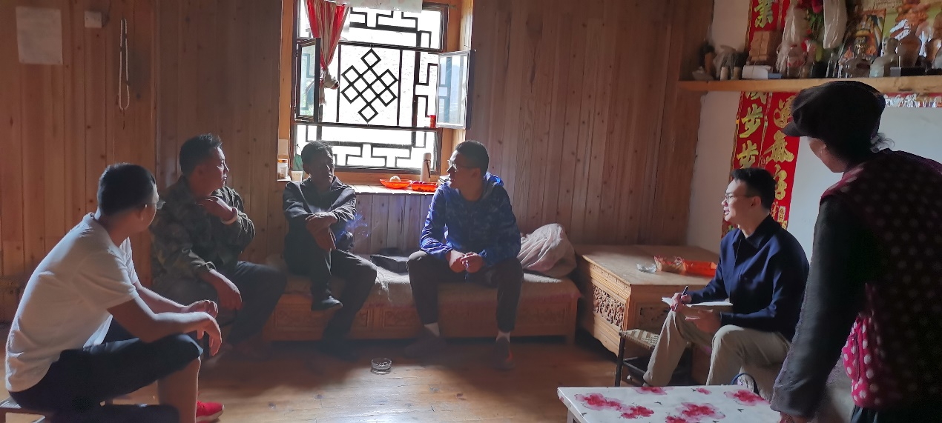
2021年6月21日下午及6月22日，根据各村小组地理分布情况，左力村村三委、驻村工作队及乡防止返贫工作组成员分为3个小组分区域对分析研判会确定的19户重点户进行入户走访，详细调查并记录每户家庭成员、家庭收入及支出情况，确保按时按质按量完成防止返贫动态监测帮扶集中排查工作。
2021年6月22日入户走访记录
图片：品初、骆礼福、李正菊
文稿：樊鹏玄、骆礼福
校对：扎史品楚

